

PAUTA - ACTIVIDADES: SECUENCIAR EVENTOS

1. Alejandra anotó en su cuaderno las tareas que tiene que hacer en una semana, para luego ordenarlas en su agenda.
Escribe las actividades que tiene que hacer Alejandra en su agenda.

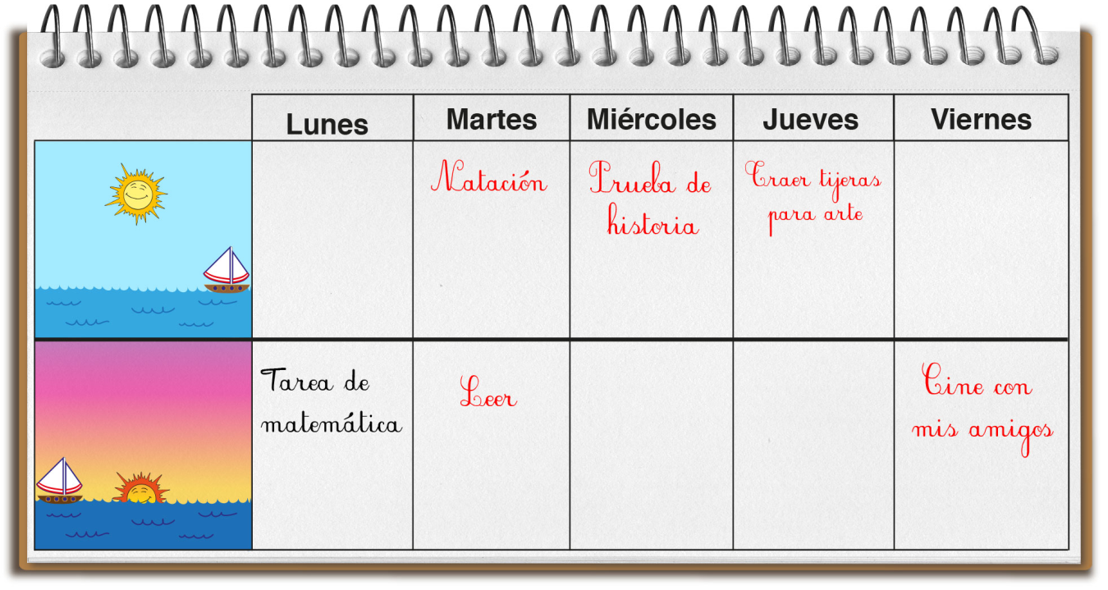

Según la información escrita, responda:

- ¿Cuántas actividades en total tiene que realizar Alejandra en esa semana?

Alejandra tiene que realizar 5 actividades en esa semana.

- En la semana, en qué momento hace menos actividades ¿en la mañana o en la tarde?

Por la tarde, porque tiene que hacer 2 actividades, el día lunes una tarea de matemática y el día viernes ir al cine.

2. Registre en el siguiente cuadro las actividades que realizará en el día.

La solución a esta actividad dependerá del momento en que se aplicará al alumno.

Hoy día es ________________ del mes de ____________

En la mañana tendré clases de:


En la tarde realizaré:



- El día que realizó educación física es: ___________________________________

Marque con un  en que momento del día realiza educación física.
La solución a esta actividad dependerá del momento en que se aplicará al alumno.

Mañana______ Tarde ______ Noche_______


- Durante el año, en Chile, celebramos varias fechas históricas, algunas de ellas son:

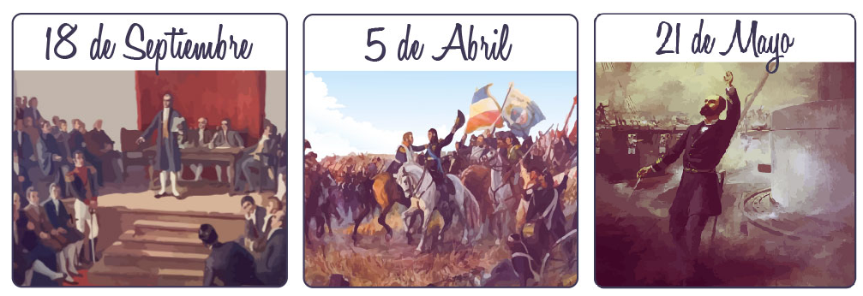

Según ello, Marcelo dice que primero se celebra la “Batalla de Maipú”, después la “Primera Junta de Gobierno” y finalmente el “Combate naval de Iquique. ¿Es correcto lo que dice Marcelo? ¿Por qué?

No es cierto, ya que primero se celebra el Combate Naval de Iquique, que es en Mayo, luego en Abril la Batalla de Maipú y finalmente la Primera junta de Gobierno en septiembre.

- El diario mural del curso de Andrés muestra los cumpleaños de todos sus compañeros en el primer trimestre.
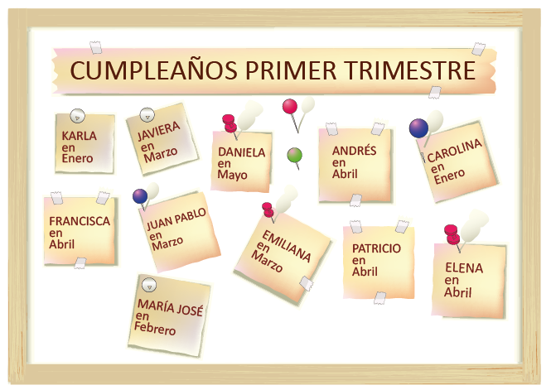
Andrés quiere completar en su agenda los cumpleaños de sus compañeros
Ayude a hacerlo
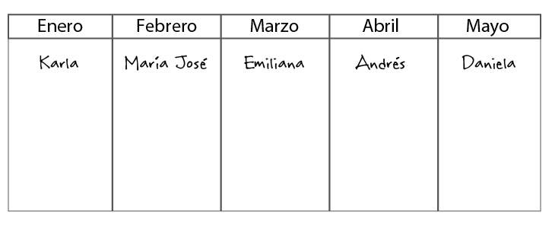
Carolina
Juan Pablo
Javiera

Elena
Patricio
Francisca

Luego, responda las siguientes preguntas:
- ¿Cuántos compañeros de curso están de cumpleaños en Marzo?

3 compañeros
_______________________________________________________________________

- ¿En qué mes se celebran más cumpleaños? ¿Por qué?

En el mes de abril, porque son 4 compañeros y ese número es mayor que 1, 2 y 3
________________________________________________________________________________

Elaborado por Paola Ramírez G.

